

**О классификации электрических соединителей в соответствии с единой Товарной номенклатурой внешнеэкономической деятельности Евразийского экономического союза**

Решение Коллегии Евразийской экономической комиссии от 21 апреля 2020 года № 55

      В соответствии с абзацем первым пункта 1 статьи 22 Таможенного кодекса Евразийского экономического союза Коллегия Евразийской экономической комиссии **решила:**

      1. Электрические соединители, представляющие собой электротехнические устройства в виде вилки и розетки с резьбовой фиксацией их в сочлененном положении (для предотвращения непреднамеренного извлечения вилки из розетки), предназначенные для соединения (способом штепселирования) устройств в электрических цепях на напряжение не более 1000 В, в соответствии с Основными правилами интерпретации Товарной номенклатуры внешнеэкономической деятельности 1 и 6 классифицируются в субпозиции 8536  69 единой Товарной номенклатуры внешнеэкономической деятельности Евразийского экономического союза (примеры электрических соединителей приведены в приложении).

      2. Настоящее Решение вступает в силу по истечении 30 календарных дней с даты его официального опубликования.

|  |  |
| --- | --- |
| *Председатель Коллегии*  *Евразийской экономической комиссии* | *М. Мясникович* |

|  |  |
| --- | --- |
|  | ПРИЛОЖЕНИЕ  к Решению Коллегии  Евразийской экономической  комиссии  от 21 апреля 2020 г. № 55 |

**ПРИМЕРЫ**   
**изображений электрических соединителей**

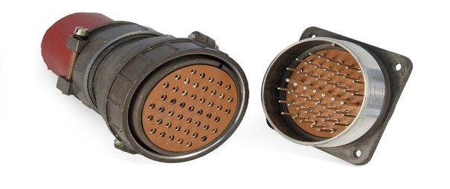

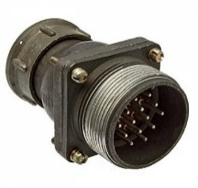

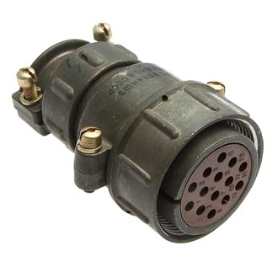

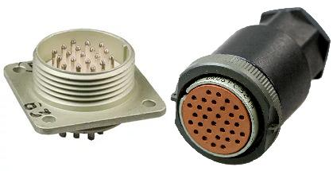

© 2012. РГП на ПХВ «Институт законодательства и правовой информации Республики Казахстан» Министерства юстиции Республики Казахстан